**ЛАБОРАТОРНАЯ РАБОТА №2. ПРОГРАММИРОВАНИЕ РАЗВЕТВЛЯЮЩИХСЯ АЛГОРИТМОВ**

**Выполнил: Сологуб Д.М.**

**Группа ИСП23.1А**

**Задача:**

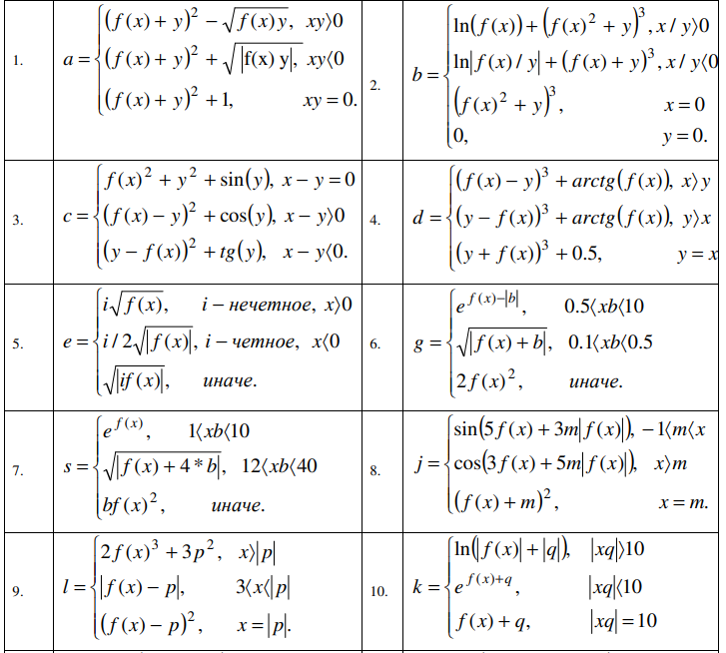

**Код страницы:**

Title="Лабораторная работа" Height="450" Width="500">

<Grid>

<Grid.RowDefinitions>

<RowDefinition Height="Auto"/>

<RowDefinition Height="*"/>

</Grid.RowDefinitions>

<TextBlock Text="Лабораторная работа №2. Программирование ветвлений&#x0a;Вариант №9. Выполнил Сологуб Д.М."

FontSize="16" FontWeight="Bold" TextAlignment="Center" Margin="10" Grid.Row="0"/>

<StackPanel Grid.Row="1" VerticalAlignment="Center" HorizontalAlignment="Center" Width="350">

<TextBlock Text="Введите значение X:"/>

<TextBox Name="txtX" Width="200" HorizontalAlignment="Center"/>

<TextBlock Text="Введите значение Y:"/>

<TextBox Name="txtY" Width="200" HorizontalAlignment="Center"/>

<TextBlock Text="Введите значение Z:"/>

<TextBox Name="txtZ" Width="200" HorizontalAlignment="Center"/>

<StackPanel Orientation="Horizontal" HorizontalAlignment="Center" Margin="10">

<RadioButton Name="radioSin" Content="Sin(x)" IsChecked="True"/>

<RadioButton Name="radioCos" Content="Cos(x)" Margin="10,0,0,0"/>

<RadioButton Name="radioExp" Content="Exp(x)" Margin="10,0,0,0"/>

</StackPanel>

<TextBlock Text="Результат выполнения программы:" TextAlignment="Center"/>

<TextBox Name="txtResult" Width="250" Height="50" IsReadOnly="True" TextWrapping="Wrap" TextAlignment="Center"/>

<StackPanel Orientation="Horizontal" HorizontalAlignment="Center" Margin="10">

<Button Content="Выполнить" Width="100" Click="btnExecute_Click"/>

<Button Content="Очистить" Width="100" Margin="10,0,0,0" Click="btnClear_Click"/>

</StackPanel>

</StackPanel>

</Grid>

**Код программы:**

namespace WpfApp2

{

public partial class MainWindow : Window

{

public MainWindow()

{

InitializeComponent();

}

private void btnExecute_Click(object sender, RoutedEventArgs e)

{

try

{

double x = double.Parse(txtX.Text);

double y = double.Parse(txtY.Text);

double z = double.Parse(txtZ.Text);

double p = y + z; // Можно заменить на другую формулу, если p определяется иначе

double f_x = 0;

if (radioSin.IsChecked == true)

f_x = Math.Sin(x);

else if (radioCos.IsChecked == true)

f_x = Math.Cos(x);

else if (radioExp.IsChecked == true)

f_x = Math.Exp(x);

else

throw new Exception("Выберите функцию!");

double result;

if (x > Math.Abs(p))

result = 2 * Math.Pow(f_x, 3) + 3 * Math.Pow(p, 2);

else if (3 * x < Math.Abs(p))

result = f_x - p;

else // x == |p|

result = Math.Pow(f_x - p, 2);

txtResult.Text = $"Результат: {result}";

}

catch (Exception ex)

{

MessageBox.Show("Ошибка: " + ex.Message);

}

}

private void btnClear_Click(object sender, RoutedEventArgs e)

{

txtX.Clear();

txtY.Clear();

txtZ.Clear();

txtResult.Clear();

}

}

}

**Скриншоты:**

